
三年级数学第7周练习题
班级 姓名 得分

－、计算。
1、口算
80÷2= 69÷3= 99÷3= 48÷4= 38×7=
49×9= 72×8= 60×6= 55÷5= 3×70=
420÷7= 8100÷9= 360÷4= 6400÷8= 270÷9=
2、竖式计算
560－379= 606+187+423= 1000－149+558= 735－249+133=

3、脱式计算。
490÷7×6 470－630÷7 905+270÷9 （541+89）÷7

二、填空。
1、计算36×4时，可以这样想：（ ）+（ ）+（ ）+（ ）=（ ）；也可以这样想：（ ）×4=（ ），（ ）×4=（ ），（ ）+（ ）=（ ）。
2、计算4800÷6时，可以想：（ ）个百除以6，等于（ ）个百，商就是（ ）。
也可以这样想:（ ）÷6=8，再在商的末尾添上（ ）个0，商就是（ ）。
3、做一做，算一算。

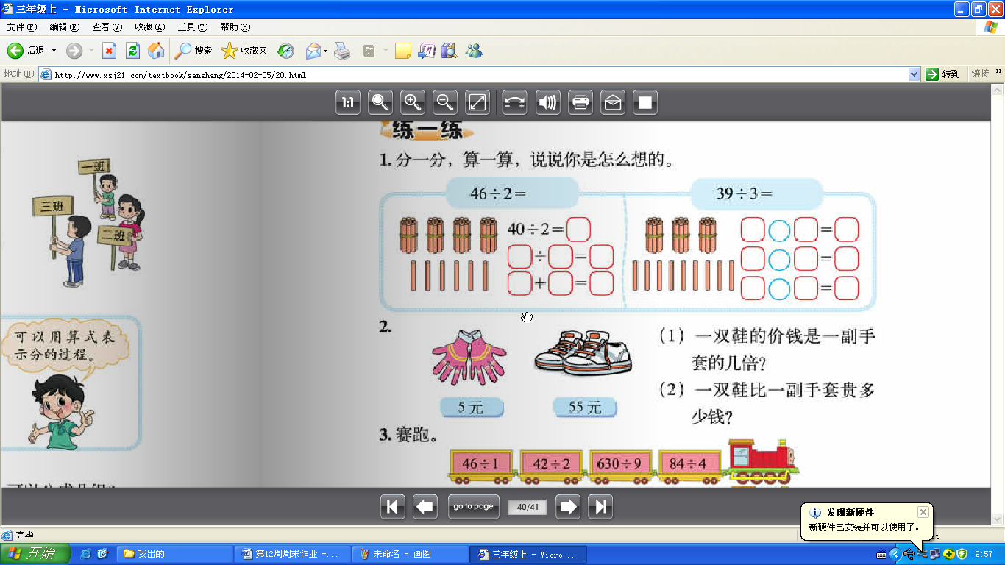
12×6= 66÷3= 28×9=
× | 20
4、一个文具盒8元，一支铅笔2元，小红有14元钱，那么（14-8）÷2 这个算式解决的问题是：
5、把下面的两个算式，合并成一个综合算式。
48+24=72,72÷9=8 42－37=5,5×8=40
三、解决问题。
1、果园里种了38棵苹果树，梨树的棵数是苹果树的2倍，果园里一共种了多少棵树？

2、三年级社会实践活动，男生有180人，女生有140人，有8辆车，平均每车坐多少人？

1月底 | 2月底 | 3月底 | 4月底 | 5月底 | 6月底
358 | 376 | 470 | 591 | 697 | 707

3、看图回答问题。
北京华联商场2018年上半年水表的读数如图：
（1）分别算出北京华联商场2、3、4、5、6月各月用了多少吨水？

（2）2017年12月底，水表的读数是298，北京华联商场今年1至6月总的用水量是多少吨？

四、我最聪明。
1、加上括号，使算式成立。
99-23+32=44 15－6÷3=3 2×5+3=16 15÷6－3=5
2、你能用最简便的方法计算下面算式吗？
358+127+142+573 477+529-177 9999+999+99+9

